2015年第3次臺灣歐盟論壇
2015 EUTW FORUM III
歐洲聯盟的高等教育政策:臺灣的觀察與借鏡
The Higher Education Policy of the European Union: A Comparative Perspective
一、時間：2015年6月26日（星期五）9：40至12：00
- 地點：國家圖書館129簡報室（台北市中山南路20號1樓）
三、主辦單位：臺灣歐洲聯盟中心、政治大學歐洲聯盟莫內教學模組計畫、國家圖書館
四、協辦單位：外交部外交及國際事務學院

議 程
09:40-10:00  (20) | 報到暨茶敘
10:00-12:00  (120) | 主持人 | 張台麟 (政治大學歐洲語文學系教授兼主任、歐盟莫內計畫主持人)
10:00-12:00  (120)
  發表人： | 黃照耘（暨南國際大學國際文教與比較教育學系副教授）  鄭欽模（淡江大學歐洲研究所專任助理教授）  林子立（東海大學政治學系暨研究所助理教授)  張孟仁（輔仁大學義大利語文學系專任助理教授暨系主任）
  與談人： | 楊敏玲（教育部國際及兩岸教育司司長）
   | 鍾宜興（暨南國際大學國際文教與比較教育學系副教授）

報名方式：請至臺灣歐盟中心網站
線上報名：http://eutw.org.tw/info-news_02_com.php?DB_MesID=895
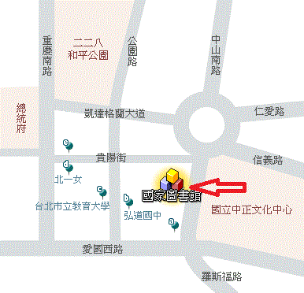
國家圖書館交通位置：

